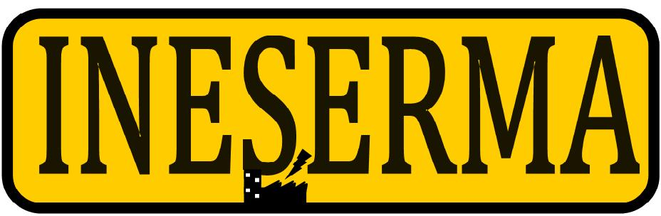

®

INESERMA S.A de C.V

Constructores Electricistas

Asesoría Diseño Supervisión

Eficiencia Seguridad Calidad